07.06.2023 г  Коллективное обращение жителей ул. Речная с просьбой обустройства искусственной неровности на участке дороги по ул. Речная (дома №1-5)  Работы выполнены в полном объеме 30.06.2023 г. | 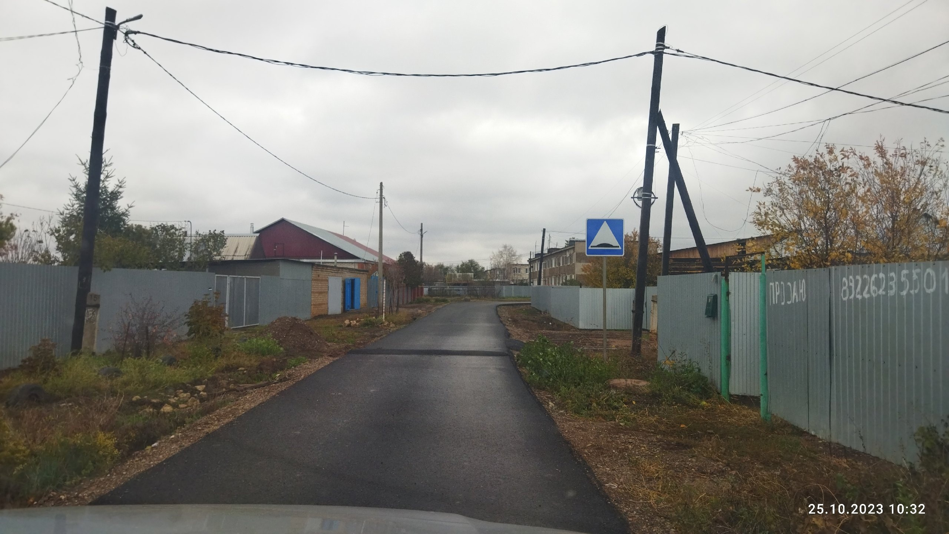
15.06.2023 г.
Просьба отсыпать проезд по ул. Монтажников (проживание семей с детьми инвалидами).

Работы выполнены в полном объеме 30.06.2023 г.
17.06.2023 г.  Коллективное обращение жителей ул. Строителей с просьбой оказать содействие в обустройстве небольшой детской площадки  Работы выполнены в полном объеме 20.06.2023 г. | 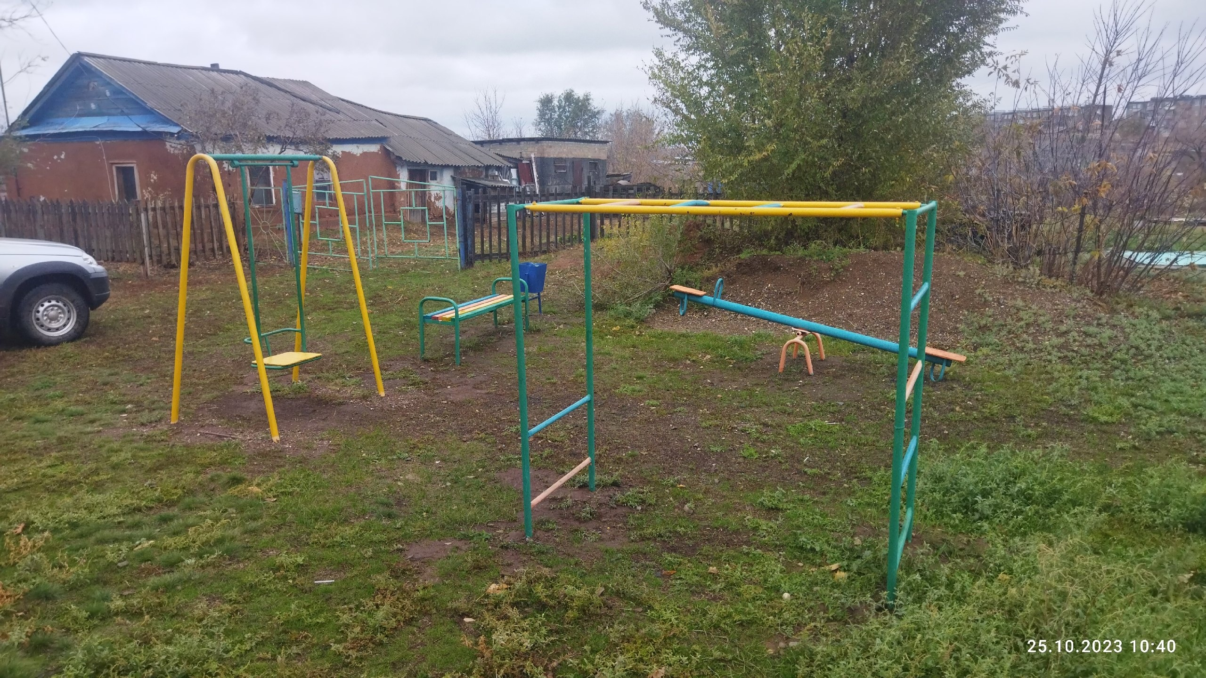
20.06.2023 г.
Коллективное обращение жителей ул. Первомайская с просьбой убрать площадку ТБО с прилегающей к частным домам территории.

26.09.2023 г.
Проведены работы по ликвидации площадки ТБО по адресу ул. Первомайская, с последующим проведением работ по благоустройству площадки ТБО по ул. Краснокоммунарская, 30 и увеличением количества баков для обслуживания жителей ул. Первомайская: 3 бака для сбора ТБО, 3 контейнера для раздельного сбора, контейнер для сбора ГКО на 6 кубов.
13.07.2023 г.  Обращение жителей ул. Строителей о нарушение правил выгула сельхоз животных - бесхозный выгул коз.  27.07.2023 г. Административной комиссией муниципального образования Краснокоммунарский поссовет рассмотрены обращения и протокол об административном правонарушение. К административной комиссии привлечен гр. Куватов У.Н. | 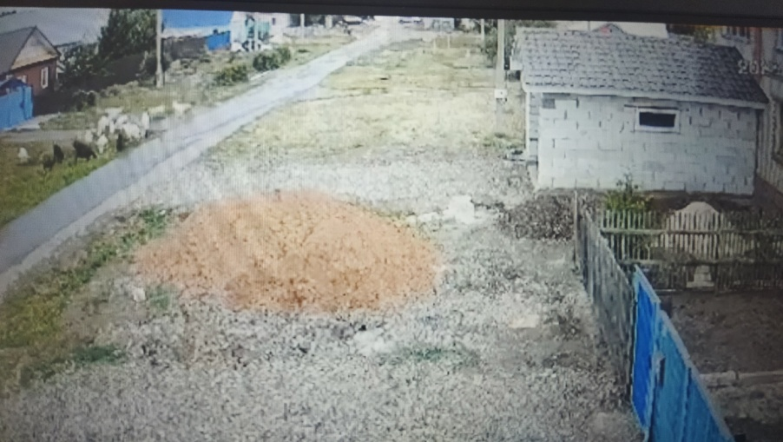
25.09.2023 г.  Коллективное обращение жителей ул. Монтажников о ликвидации собаки с признаками агрессивного повеления и привлечении собственника животного к административной ответственности.  06.10.2023 г. по итогом рассмотрения заявления Административной комиссией МО Краснокоммунарский поссовет вынесено предостережение Мурасовой З.Р. о недопустимости нарушения Закона Оренбургской области от 04.12.2003 г. №712/90-III-ОЗ «О содержании домашних животных в городах и других населённых пунктах Оренбургской области» и ответственности за содержание и выгул животных.  20.10.2023 года собственником указанная в заявление собака передана специализированной службе по отлову собак. | 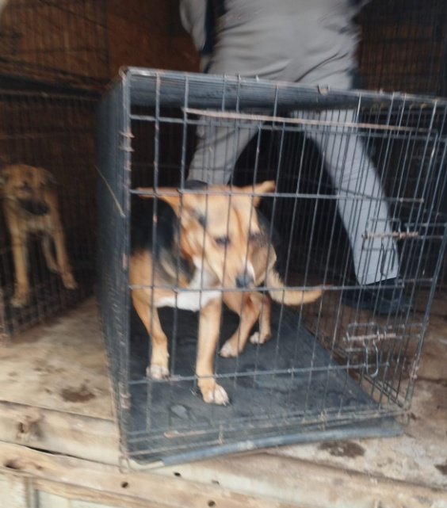
25.09.2023 г  Заявление об оказании помощи в ремонте водопроводных колодцев центральной системы водоснабжения по ул. Речная и ул. Школьная  25.10.2023 г. работы выполнены специалистами ООО «ЖилСервис» в полном объеме. | 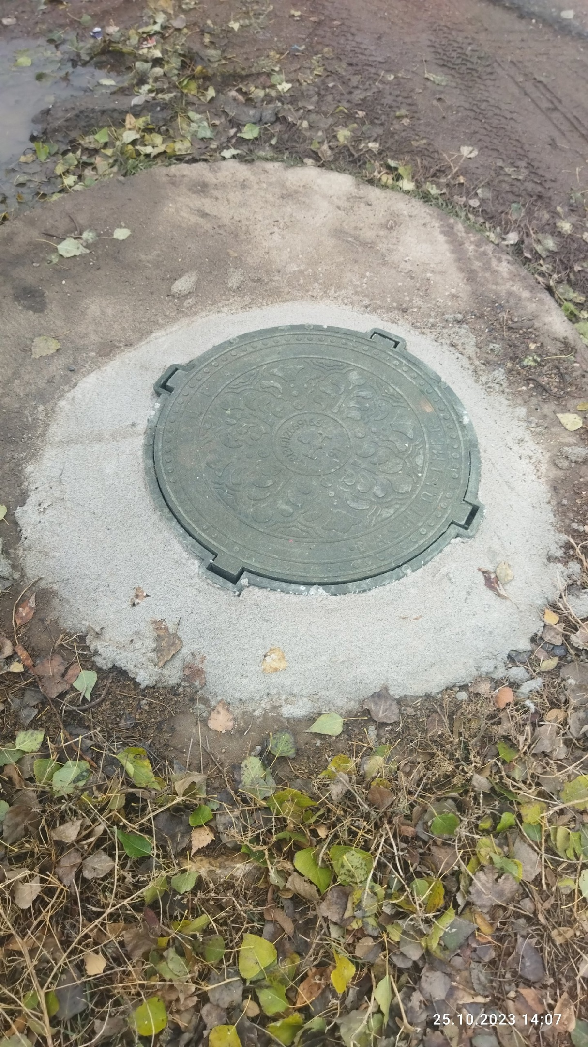 | 